MATE AL PASTOR
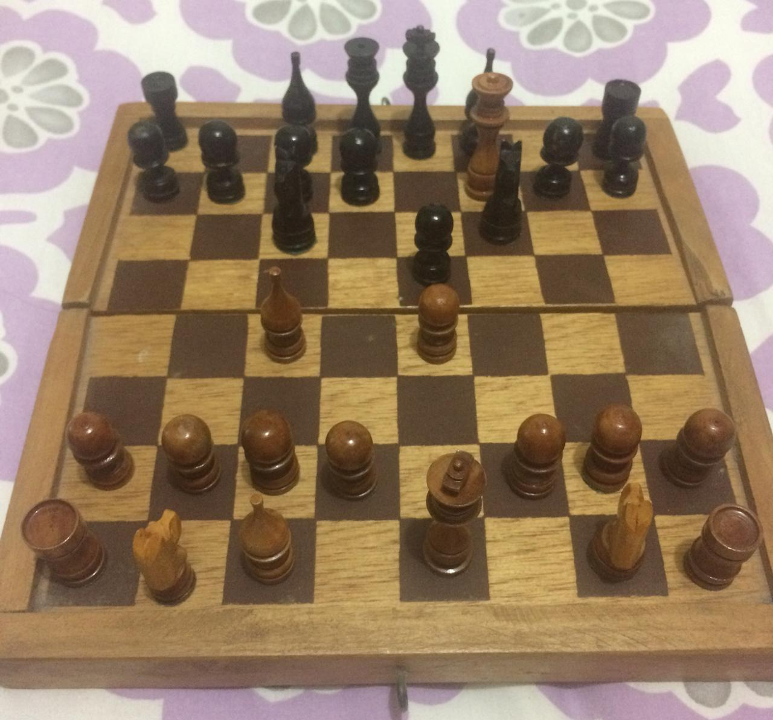

Blancas: E4
Negras: E 5
Desventaja: Los dos dejan sin protección al Rey
Blancas: C4
Negras: C6
Estrategia: El alfiler blanco le servirá como protección.
Blancas: H5
Negras: F6
Estrategia: Las blancas quieren atacar directamente al Rey.
Las negras quieren sacrificar a la Reina blanca y avanzan con el caballo haciéndole Jaque.
Blancas: F7
Estrategia: La Reina blanca sacrifico al Peón que le cubría al Rey Negro, le hizo Jaque Mate ya que no podía hacer ningún movimiento, la Reina Blanca estaba siendo protegida por el Alfil blanco.

Juego de Ajedrez
Cristian Torres vs Capablanca (Barcelona)
Blancas: Caballo F3
Negras: Caballo F6
Estrategia: En los dos casos mantienen a sus peones resguardando al Rey
Blancas: C4
Negras: C5
Estrategias: El contrincante hace los mismos movimientos que Capablanca
Blancas: D4
Negras: CX D4
Estrategias: Torres aprovecho la oportunidad y sacrifico al peón blanco.
Blancas: Caballo sacrifica C4
Negras: E5
Estrategias: Capablanca sacrifica al peón negro, Torres amenaza al Caballo blanco con su Peón.
Blancas: B5
Negras: Alfil B4
Estrategias: Capablanca con este movimiento comienza a Dominar ya que no solo su caballo se encuentra en un punto estratégico, sino que también su Reina tiene el camino despejado para atacar.
Torres en cambio hizo mal su movimiento, ya que, no hizo nada por proteger a su Rey, si su movimiento hubiese sido D 5 así tendría la protección adecuada. Prefirió darle un Jaque al Rey.
Blancas: Alfil D2
Negras: Alfil sacrifica a Alfil
Estrategia: Torres le hace Jaque con su alfil. Y sacrifica al Alfil blanco
Capablanca se protege con su alfil.

Blancas: Reyna sacrifica D2
Negras: Enroca Torre resguarda a Rey
Estrategia: Capablanca vuelve a dominar el punto estratégico es decir la fila D. Torres pone en resguardo a su Rey haciendo un Enroque recordemos que este movimiento solo se permite entre la torre y el Rey.
Blancas: Caballo C3
Negras: Caballo A 3
Estrategia: Capablanca sigue dominan con sus dos caballos y su Reyna a la fila D.
Blancas: G3
Negras: Caballo C5
Estrategia: Torres trata de proteger el punto estratégico, pero ya es demasiado tarde.
Blanca: Alfil G2
Negras: A6
Estrategia: Torres adelanta su Peón para amenazar al Caballo y asi poder despejar su camino.
Blancas: D6
Negras: Reyna A5
Estrategia: Capablanca protege a su Caballo y decide moverlo acercándose más a la zona del Rey negro.
Blancas: Enroque Torres resguarda a Rey
Negras: Torre B8
Estrategia: Torres hizo un mal movimiento movió su Torre y no genero nada es decir quedo inmovilizada por la presencia del Peón.
Blanca: Torre D1
Negras: B5
Estrategia: Capablanca sigue resguardando la fila D.
Blanca: Peón sacrifica a Peón
Negras: Peón sacrifica a Peón.
Estrategia: Torres logra poner tres fichas en un mismo punto esto es muy bueno, pero no están en la posición de su Rey, es decir, no resguardan nada.

Blancas: Reyna G5
Negras: Caballo A4
Estrategia: Capablanca se sigue acercando al Rey Negro. Y Torres ataca al Caballo blanco, no fue un movimiento estratégico ya que no está en la zona de su Rey.
Blancas: Caballo C5
Negras: Caballo E8
Estrategia: ¡Torres por fin! Se preocupó por la zona de su Rey y puso su caballo para defenderlo, pero no era suficiente.
Blancas: Caballo H6
Negras: Rey H8
Estrategia: Capablanca se sigue acercando al Rey y lo amenaza. Torres intenta proteger a su Rey, pero ya no había nada que hacer.
Blancas: Reyna E7
Negras: Se rindieron
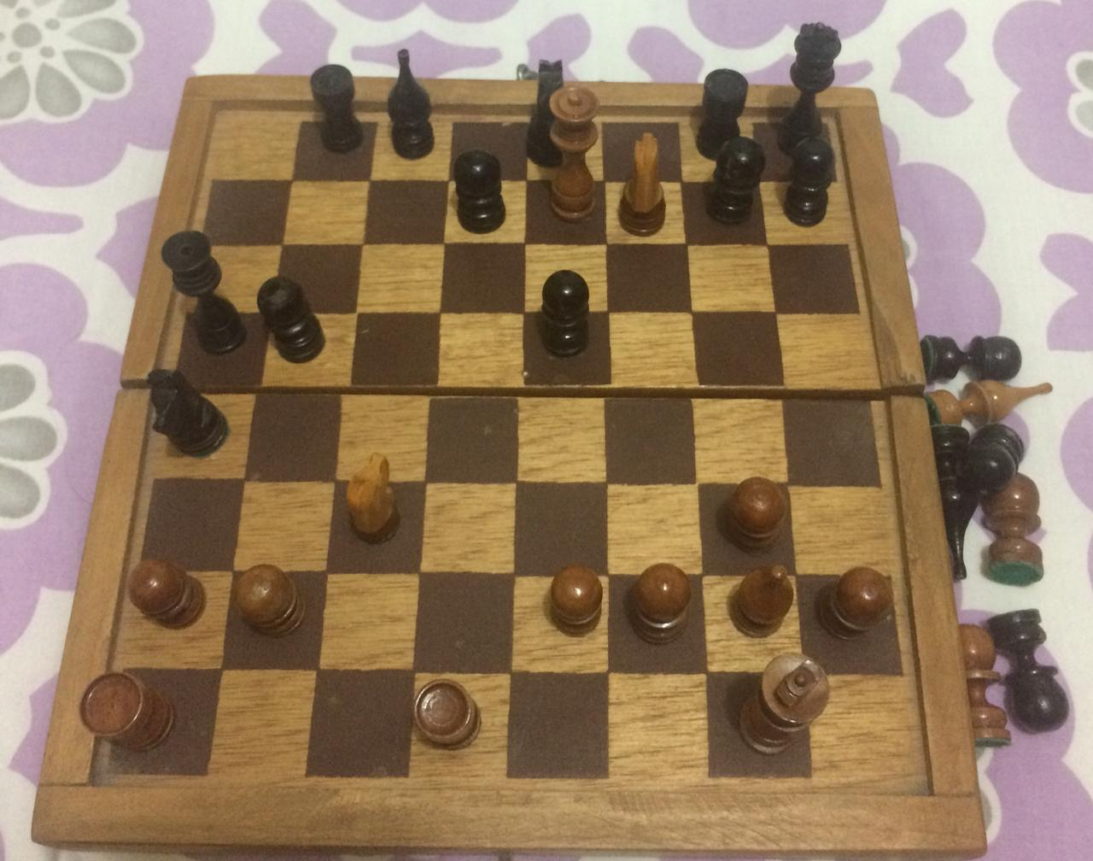
Estrategia: Capablanca tenía una fuerte coartada en contra del Rey negro cualquier jugada le iba a dar el triunfo. Torres decidió rendirse viendo ese panorama.

